

**مدل مورد كاربرد نرم افزار تبلت مدیریت جمع آوری اطلاعات بازار**

|  |  |
| --- | --- |
| شناسه سند | DPV.MCT.UCM |
| نگارش | 1.0 |
| تاريخ ارائه | 21/01/1395 |
| شرح سند | **اين سند، مدل مواردكاربرد نرم افزار تبلت مدیریت جمع آوری اطلاعات بازار ورانگر است. در بخش اول اين سند ابتدا كنشگرها و موارد كاربرد را شرح داده سپس به سازماندهي آنها مي­پردازيم. بخش دوم سند نيز شامل شرح دقيق موارد كاربرد در قالب گردش رخدادها، شرط­ها، نيازمندي­ها، سناريوي كلي و نقاط گسترش است. چنانچه نياز به وجود سند جداگانه­اي با عنوان اطلاعات تكميلي وجود داشته باشد، اين سند نيز در راستاي تكميل سند مدل موارد كاربرد پروژه ی Market Census تهيه خواهد گرديد.** |

شركت داده کاوان پیشرو ایده ورانگر

اين سند جهت استفاده در شركت داده کاوان پیشرو ایده ورانگر تهيه شده است و هرگونه تكثير از اين سند در خارج از محدوده مورد توافق ممنوع مي‏باشد.

**سوابق نگارش و مرور**

|  |  |  |  |
| --- | --- | --- | --- |
| تاريخ | نام | سمت | شرح |
| 8/1/95 | مريم شاكري | تحليل**­**گر | تهيه نسخه پيش نويس |
|  | هومن احمدی | مدير پروژه |  |
|  | آرمان فضلی | مدیر عامل |  |

# مرور مدل مورد كاربرد

در اين بخش به بررسي كنشگرها و مواردكاربرد مختص آنها در نرم افزار تبلت مدیریت جمع آوری اطلاعات بازار ورانگر مي‌پردازيم. با مطالعه اين بخش شما مي‌توانيد قابليت‌ها،‌ محدوديت‌ها و خصوصيات كيفي كنشگرها و موارد كاربرد را مرور كنيد.

# كنشگرها

* **نمودار كنشگرها**

C:\Users\M.Shakeri\Desktop\tablet.jpg

شکل 1- نمودار کنشگر

* **ليست كنشگرها**

| رديف | نام كنشگر | شرح مختصر | مورد كاربرد |
| --- | --- | --- | --- |
| 1 | کنشگر پرسشگر | كاربرانی که جهت جمع آوری اطلاعات بازار پرسشنامه های موجود بر روی تبلت خود را به ازای هر مشتری تکمیل میکنند. | * ورود/ خروج * پرسشنامه * کالا * مسیر * مشتری * ارسال اطلاعات * موقعیت جاری * مشتری(ثبت و ویرایش) |

# سازماندهي مدل مورد كاربرد

|  |  |  |  |
| --- | --- | --- | --- |
| **رديف** | گروه سازماندهي | **رديف** | گروه سازماندهي |
| 1 | Search Engine | 8 | Android Application |
| 2 | App Gateway | 9 | iOS Application |
| 3 | POI | 10 | Windows Phone Application |
| 4 | Map | 11 | Security (oauth2) |
| 5 | Fast Load | 12 | Push Notification (parse) |
| 6 | Semi Online | 13 | Encription (rc4) |
| 7 | ADP(Abnormality Detection & Prevention) | 14 | Monitoring (activity log list) |

# 

# موارد كاربرد

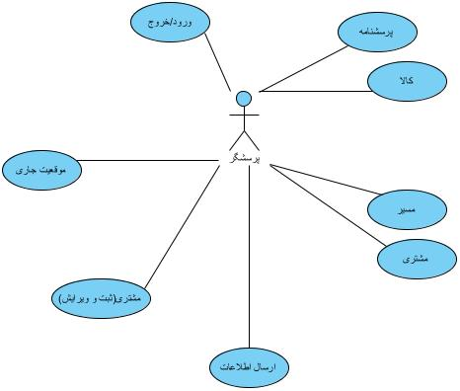

شکل 2- نمودار كنشگر پرسشگر و مواردكاربرد مربوط به آن

| **رديف** | نام موردكاربرد | شرح مختصر | كنشگر | گروه | اولويت |
| --- | --- | --- | --- | --- | --- |
| 1 | ورود/خروج | کاربر تا قبل از ورود به نرم افزار امکان استفاده از امکانات آن را ندارد. با ورود نام کاربری و کلمه عبور عملیات ورود انجام میگردد. | * پرسشگر | Sing In/Sign Out | 1 |
| 2 | مسیر | مسیر ویزیت هر پرسشگر، توسط این موردکاربرد به پرسشگر نمایش داده میشود. | * پرسشگر | Routing | 1 |
| 3 | مشتری | این مورد کاربرد لیست مشتریان هر مسیر را نمایش میدهد. | * پرسشگر | Customer | 1 |
| 4 | پرسشنامه | این مورد کاربرد کلیه پرسشنامه هایی که به پرسشگر منتسب شده است را نمایش میدهد و به ازای هر مشتری قابل پر شدن است. | * پرسشگر | Questionnaire | 1 |
| 5 | کالا | این مورد کاربرد لیست کالاهای مورد استفاده در پرسشنامه را نمایش میدهد. | * پرسشگر | Product | 1 |
| 6 | ارسال اطلاعات | این مورد کاربرد اطلاعات بدست آمده از پرسشگر را به نرم افزار کنسول ارسال میکند. | * پرسشگر | Data Send | 1 |
| 7 | موقعیت جاری | این مورد کاربرد موقعیت جاری پرسشگر را مشخص کرده و این موقعیت را برای کاربر کنسول ارسال میکند. | * پرسشگر | My Location | n |
| 8 | ثبت و ویرایش مشتری | این مورد کاربرد امکان ثبت و ویرایش اطلاعات مشتری را به پرسشگر میدهد. | * پرسشگر | Customer | n |

# شرح موارد كاربرد

***تذكر : در شرح موارد كاربرد بنا به علت سادگي كار، از گفتن عناوين مواردي كه فاقد توضيحات مي­باشند، صرف نظر شده است. قابل ذكر است، بنا به استانداردهاي علم تحليل نرم افزار، سند مورد كاربرد شامل موارد ذيل مي­باشد؛***

* ***شرح***
* ***مقدمه***
* ***گردش رخدادها***
* ***گردش اصلي***
* ***گردش جايگزين***
* ***زيرگردش***
* ***نيازمندي­هاي خاص***
* ***پيش­شرط***
* ***پس­شرط***
* ***اطلاعات تكميلي***
* ***Prototypes***

# ورود/خروج

هدف از ارائه­ي اين موردكاربرد، شرح فرآيند ورود و خروج کاربر Market Census ورانگر و امكانات آن، هنگام استفاده از نرم افزار تبلت مدیریت جمع آوری اطلاعات بازار ورانگر مي­باشد.

# گردش اصلي

* كاربر نرم افزار تبلت آندرویدی مدیریت جمع آوری اطلاعات بازار را باز میکند.
* سيستم صفحه ورود را نمایش میدهد.
* كاربر نام کاربری و کلمه عبور خود را وارد میکند.
* سیستم وجود نام کاربری و صحت کلمه ی عبور را بررسی کرده و امکانات نرم افزار را در محدوده ی دسترسی کاربر نمایش میدهد.

*توجه : ثبتنام در نرم افزار تبلت مدیریت جمع آوری اطلاعات بازار به صورت مستقل دیده نشده و مدیریت آن به سایر اپلیکیشنها سپرده شده است. چنانچه کاربری در سایر نرم افزارهای مجموعه آناتولی و Cloud ثبتنام کرده باشد، امکان ورود به این نرم افزار را نیز خواهد داشت و سطح دسترسی وی را کاربر مدیر نرم افزار کنسول مدیریت جمع آوری اطلاعات بازار تعیین میکند. چنانچه کاربر قبل از بستن برنامه از حساب کاربری خود، خارج نشده باشد، اطلاعات حساب کاربری برای مراجعات بعدی محفوظ میماند و کاربر برای هر مراجعه مجبور به ورود مجدد نیست.*

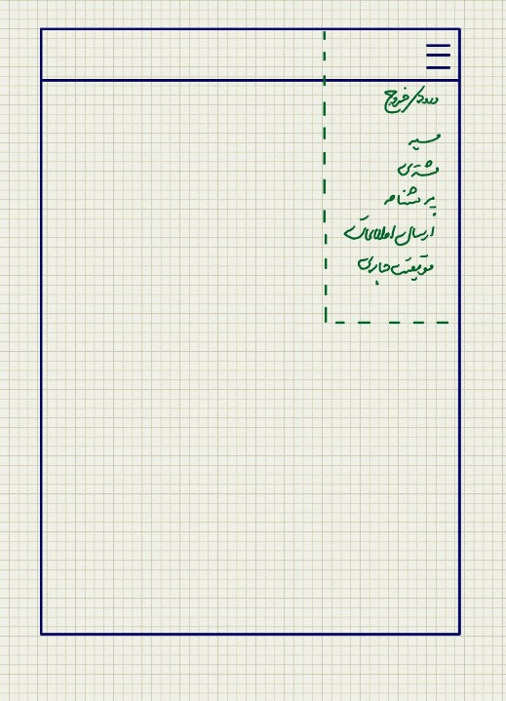

شکل 3- منوی اصلی

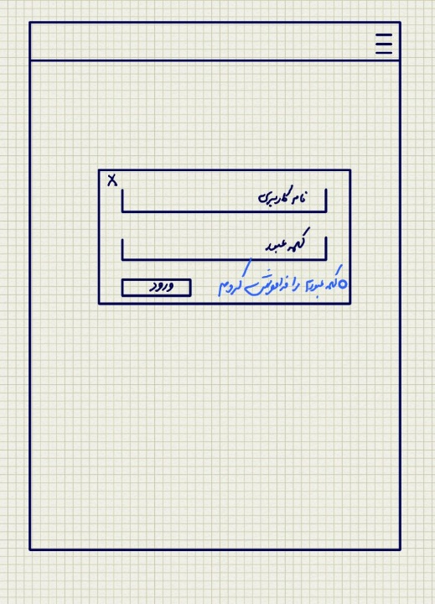

شکل 4- ورود

# گردش جايگزين

### ورود ناموفق به سیستم- عدم وجود نام کاربری

* كاربر نرم افزار تبلت مدیریت جمع آوری اطلاعات بازار را باز میکند.
* سيستم صفحه ورود را نمایش میدهد.
* كاربر نام کاربری و کلمه عبور خود را وارد میکند.
* سیستم وجود نام کاربری و صحت کلمه ی عبور را بررسی میکند و پیغام "این نام کاربری در سیستم ثبت نشده است" را نمایش میدهد.

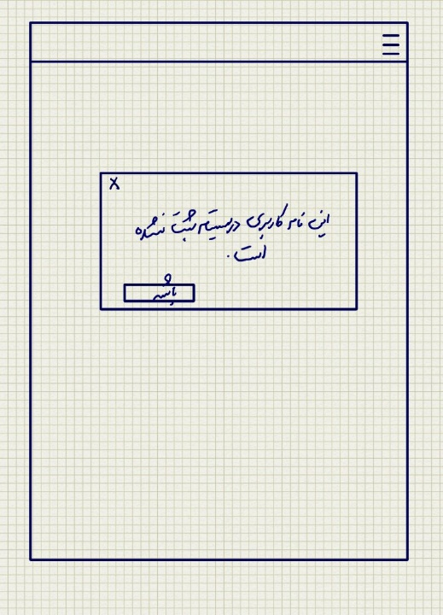

شکل 5- ورود نا موفق به سیستم- عدم وجود نام کاربری

### ورود ناموفق به سیستم- کلمه ی عبور اشتباه

* كاربر نرم افزار تبلت مدیریت جمع آوری اطلاعات بازار را باز میکند.
* سيستم صفحه ورود را نمایش میدهد.
* كاربر نام کاربری و کلمه عبور خود را وارد میکند.
* سیستم وجود نام کاربری و صحت کلمه ی عبور را بررسی میکند و پیغام "کلمه ی عبور اشتباه است" را نمایش میدهد.

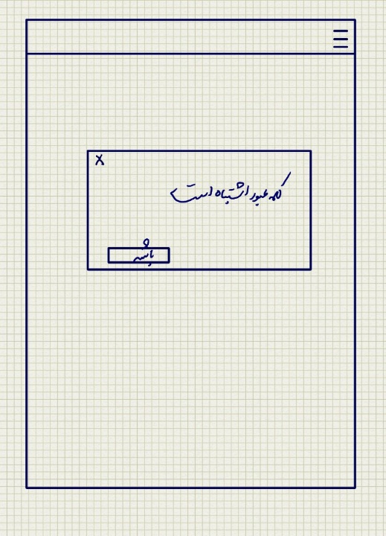

شکل 6- ورود نا موفق به سیستم- کلمه عبور اشتباه

### خروج

* كاربر در گردش اصلي و قبل از استفاده از امکانات نرم افزار میتواند با استفاده از دکمه ی خروج، از حساب کاربری خود و استفاده از امکانات نرم افزار خارج شود.
* سيستم بر مبناي انتخاب كاربر، از حساب کاربری وی و نمایش امکانات نرم افزار خارج میشود.

### فراموشی کلمه عبور

* كاربر در گردش اصلي و قبل از ورود به نرم افزار و استفاده از امکانات آن لینک "کلمه ی عبورم را فراموش کردم" را انتخاب میکند.
* سيستم فرم فراموشی کلمه ی عبور را نمایش میدهد.
* کاربر نام کاربری خود را وارد میکند.
* سیستم پیغامی مبنی بر "لطفا کدی که از طریق پیامک و یا ایمیل دریافت میکنید را در فرم زیر وارد کنید" را نمایش میدهد.
* کاربر پس از دریافت پیامک و یا ایمیل، کد را در فرم وارد کرده و دکمه ی ارسال را انتخاب میکند.
* سیستم صحت کد را بررسی و در صورت تایید آن فرمی برای ورود کلمه ی عبور جدید به کاربر نمایش میدهد.
* کاربر کلمه عبور جدید و همینطور تکرار آن را وارد میکند.
* سیستم اطلاعاتی ورودی را بررسی کرده و در صورت صحیح بودن قانون طول و پیچیدگی کلمه ی عبور و همینطور برابری هر دو کلمه ی عبور و تکرار آن، پیغامی مبنی بر "کلمه ی عبور با موفقیت تغییر کرد" را نمایش میدهد.



شکل 7- لینک فراموشی کلمه عبور

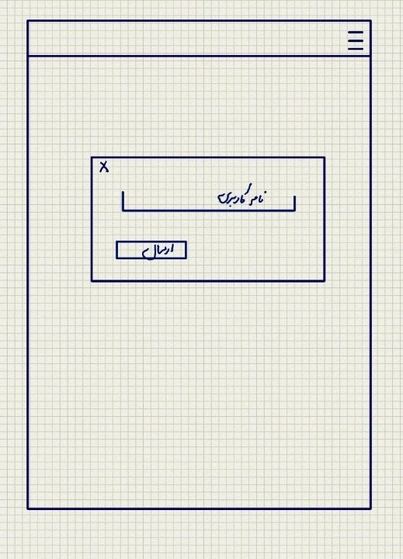

شکل 8- فراموشی کلمه عبور- ورود نام کاربری

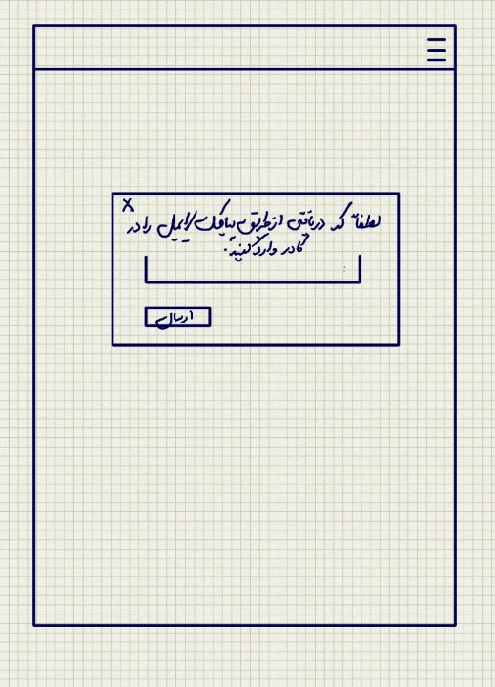

شکل 9- فراموشی کلمه عبور-ورود کد بازیابی

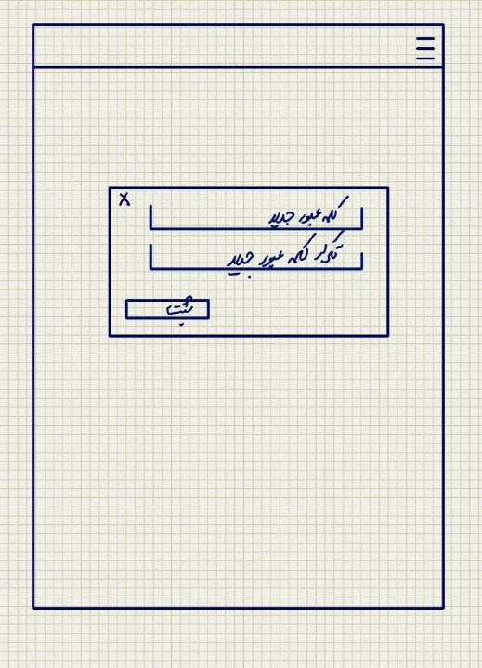

شکل 10- فراموشی کلمه عبور – ورود کلمه عبور جدید

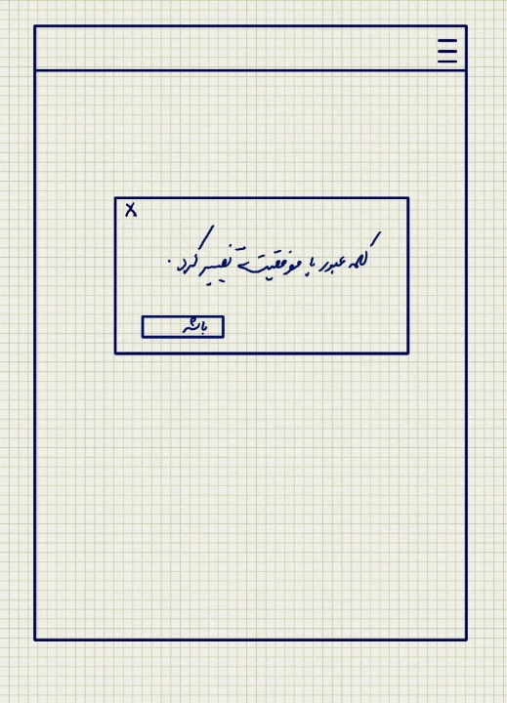

شکل 11- فراموشی کلمه عبور – پیغام انجام موفقیت آمیز تغییر کلمه عبور

### فراموشی کلمه عبور- تغییر نا موفق-عدم وجود نام کاربری

* كاربر در گردش اصلي و قبل از ورود به نرم افزار و استفاده از امکانات آن لینک "کلمه ی عبورم را فراموش کردم" را انتخاب میکند.
* سيستم فرم فراموشی کلمه ی عبور را با امکان ورود نام کاربری (شماره ی تلفن همراه و یا آدرس پست الکترونیکی) را نمایش میدهد.
* کاربر نام کاربری خود را وارد میکند.
* سیستم پیغامی مبنی بر "این نام کاربری در سیستم ثبت نشده است" را نمایش میدهد.



شکل 12- فراموشی کلمه عبور- ورود نام کاربری



شکل 13- فراموشی کلمه عبور- عدم ثبت نام کاربری در سیستم

### فراموشی کلمه عبور- تغییر نا موفق- ارسال کد اشتباه- تلاش جدد

* كاربر در گردش اصلي و قبل از ورود به نرم افزار و استفاده از امکانات آن لینک "کلمه ی عبورم را فراموش کردم" را انتخاب میکند.
* سيستم فرم فراموشی کلمه ی عبور را با امکان ورود نام کاربری (شماره ی تلفن همراه و یا آدرس پست الکترونیکی) را نمایش میدهد.
* کاربر نام کاربری خود را وارد میکند.
* سیستم پیغامی مبنی بر "لطفا کدی که از طریق پیامک و یا ایمیل دریافت میکنید را در فرم زیر وارد کنید" را نمایش میدهد.
* کاربر پس از دریافت پیامک و یا ایمیل، کد را در فرم وارد کرده و دکمه ی ارسال را انتخاب میکند.
* سیستم صحت کد را بررسی و پیغامی مبنی بر "کد وارد شده صحیح نیست" را نمایش میدهد.
* کاربر گزینه "دوباره تلاش کن" را انتخاب میکند و مجددا کد پیامکی را وارد میکند.
* سیستم صحت کد را بررسی و در صورت تایید آن فرمی برای ورود کلمه ی عبور جدید به کاربر نمایش میدهد.
* کاربر کلمه عبور جدید و همینطور تکرار آن را وارد میکند.
* سیستم اطلاعاتی ورودی را بررسی کرده و در صورت صحیح بودن قانون طول و پیچیدگی کلمه ی عبور و همینطور برابری هر دو کلمه ی عبور و تکرار آن، پیغامی مبنی بر "کلمه ی عبور با موفقیت تغییر کرد" را نمایش میدهد.



شکل 14- فراموشی کلمه عبور- ورود کد بازیابی

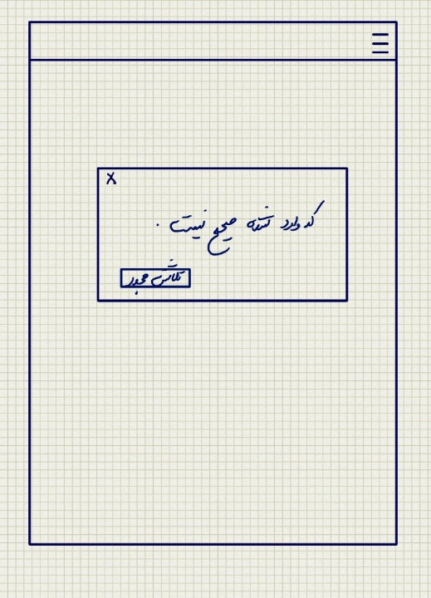

شکل 15- فراموشی کلمه عبور- کد بازیابی اشتباه

### فراموشی کلمه عبور- تغییر نا موفق- ارسال کد اشتباه- ارسال مجدد پیامک

* كاربر در گردش اصلي و قبل از ورود به نرم افزار و استفاده از امکانات آن لینک "کلمه ی عبورم را فراموش کردم" را انتخاب میکند.
* سيستم فرم فراموشی کلمه ی عبور را با امکان ورود نام کاربری (شماره ی تلفن همراه و یا آدرس پست الکترونیکی) را نمایش میدهد.
* کاربر نام کاربری خود را وارد میکند.
* سیستم پیغامی مبنی بر "لطفا کدی که از طریق پیامک و یا ایمیل دریافت میکنید را در فرم زیر وارد کنید" را نمایش میدهد.
* کاربر پس از دریافت پیامک و یا ایمیل، کد را در فرم وارد کرده و دکمه ی ارسال را انتخاب میکند.
* سیستم صحت کد را بررسی و پیغامی مبنی بر "کد وارد شده صحیح نیست" را نمایش میدهد.
* کاربر گزینه "مجددا پیامک/ایمیل را ارسال کن" را انتخاب میکند و مجددا کد را وارد میکند.
* سیستم صحت کد را بررسی و در صورت تایید آن فرمی برای ورود کلمه ی عبور جدید به کاربر نمایش میدهد.
* کاربر کلمه عبور جدید و همینطور تکرار آن را وارد میکند.
* سیستم اطلاعاتی ورودی را بررسی کرده و در صورت صحیح بودن قانون طول و پیچیدگی کلمه ی عبور و همینطور برابری هر دو کلمه ی عبور و تکرار آن، پیغامی مبنی بر "کلمه ی عبور با موفقیت تغییر کرد" را نمایش میدهد.



شکل 16- فراموشی کلمه عبور- ورود کد بازیابی



شکل 17- فراموشی کلمه عبور- کد بازیابی اشتباه



شکل 18- فراموشی کلمه عبور- ورود مجدد کد بازیابی

### فراموشی کلمه عبور- تغییر نا موفق- فرمت نامناسب با قوانین نرم افزار

* كاربر در گردش اصلي و قبل از ورود به نرم افزار و استفاده از امکانات آن لینک "کلمه ی عبورم را فراموش کردم" را انتخاب میکند.
* سيستم فرم فراموشی کلمه ی عبور را با امکان ورود نام کاربری (شماره ی تلفن همراه و یا آدرس پست الکترونیکی) را نمایش میدهد.
* کاربر نام کاربری خود را وارد میکند.
* سیستم پیغامی مبنی بر "لطفا کدی که از طریق پیامک و یا ایمیل دریافت میکنید را در فرم زیر وارد کنید" را نمایش میدهد.
* کاربر پس از دریافت پیامک و یا ایمیل، کد را در فرم وارد کرده و دکمه ی ارسال را انتخاب میکند.
* سیستم صحت کد را بررسی و در صورت تایید آن فرمی برای ورود کلمه ی عبور جدید به کاربر نمایش میدهد.
* کاربر کلمه عبور جدید و همینطور تکرار آن را وارد میکند.
* سیستم اطلاعاتی ورودی را بررسی کرده و پیغامی مبنی بر "طول کلمه ی عبور حداقل 6 کاراکتر میباشد" را نمایش میدهد.
* کاربر کلمه ی عبور جدیدتری با طول مورد نظر وارد کرده و همینطور آن را تکرار میکند.
* سیستم اطلاعاتی ورودی را بررسی کرده و در صورت صحیح بودن قانون طول و پیچیدگی کلمه ی عبور و همینطور برابری هر دو کلمه ی عبور و تکرار آن، پیغامی مبنی بر "کلمه ی عبور با موفقیت تغییر کرد" را نمایش میدهد.



شکل 19- فراموشی کلمه عبور- ورود کلمه عبور جدید

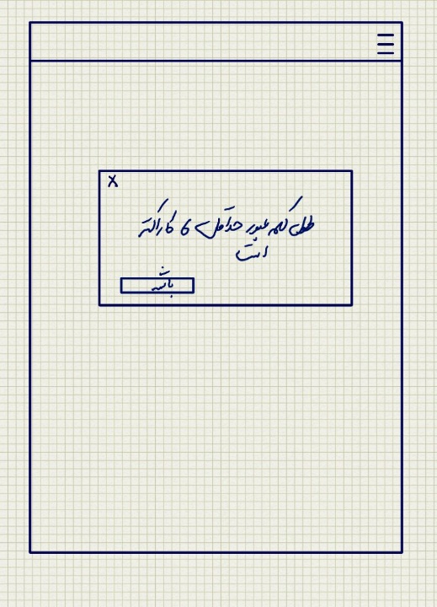

شکل 20- فراموشی کلمه عبور- خطای طول کلمه عبور جدید

### فراموشی کلمه عبور- تغییر نا موفق- عدم برابری کلمه ی عبور جدید و تکرار آن

* كاربر در گردش اصلي و قبل از ورود به نرم افزار و استفاده از امکانات آن لینک "کلمه ی عبورم را فراموش کردم" را انتخاب میکند.
* سيستم فرم فراموشی کلمه ی عبور را با امکان ورود نام کاربری (شماره ی تلفن همراه و یا آدرس پست الکترونیکی) را نمایش میدهد.
* کاربر نام کاربری خود را وارد میکند.
* سیستم پیغامی مبنی بر "لطفا کدی که از طریق پیامک و یا ایمیل دریافت میکنید را در فرم زیر وارد کنید" را نمایش میدهد.
* کاربر پس از دریافت پیامک و یا ایمیل، کد را در فرم وارد کرده و دکمه ی ارسال را انتخاب میکند.
* سیستم صحت کد را بررسی و در صورت تایید آن فرمی برای ورود کلمه ی عبور جدید به کاربر نمایش میدهد.
* کاربر کلمه عبور جدید و همینطور تکرار آن را وارد میکند.
* سیستم اطلاعاتی ورودی را بررسی کرده و پیغامی مبنی بر "کلمه عبور و تکرار آن برابر نیست" را نمایش میدهد.
* کاربر کلمه ی عبور جدید و همینطور تکرار آن را مجددا وارد میکند.
* سیستم اطلاعاتی ورودی را بررسی کرده و در صورت صحیح بودن قانون طول و پیچیدگی کلمه ی عبور و همینطور برابری هر دو کلمه ی عبور و تکرار آن، پیغامی مبنی بر "کلمه ی عبور با موفقیت تغییر کرد" را نمایش میدهد.



شکل 21- فراموشی کلمه عبور- ورود کلمه عبور جدید و تکرار آن

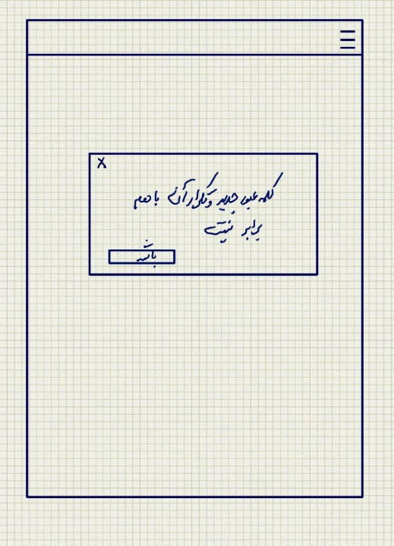

شکل 22- فراموشی کلمه عبور- خطای عدم برابری کلمه ی عبور جدید و تکرار آن

# مسیر

هدف از ارائه­ي اين موردكاربرد، شرح فرآيند مشاهده مسیر، در نرم افزار Market Census ورانگر و امكانات آن، هنگام استفاده از نرم افزار تبلت مدیریت جمع آوری اطلاعات بازار ورانگر مي­باشد.

# گردش اصلي

* كاربر نرم افزار اندرویدی تبلت مدیریت جمع آوری اطلاعات بازار را باز میکند.
* سيستم صفحه ورود را نمایش میدهد.
* كاربر نام کاربری و کلمه عبور خود را وارد میکند.
* سیستم وجود نام کاربری و صحت کلمه ی عبور را بررسی کرده و نرم افزار را در محدوده ی دسترسی کاربر نمایش میدهد. *(توجه: در این سند، فرض بر این است که کاربر مدیر است و امکان دسترسی به تمام منوها و امکانات نرم افزار را خواهد داشت.)*

*توجه : ثبتنام در نرم افزار کنسول مدیریت جمع آوری اطلاعات بازار به صورت مستقل دیده نشده و مدیریت آن به سایر اپلیکیشنها سپرده شده است. چنانچه کاربری در سایر نرم افزارهای مجموعه آناتولی و Cloud ثبتنام کرده باشد، امکان ورود به این نرم افزار را نیز خواهد داشت و سطح دسترسی وی را کاربر مدیر نرم افزار کنسول مدیریت جمع آوری اطلاعات بازار تعیین میکند.*

* كاربر از منوی اصلی نرم افزار گزینه ی "مسیر" را انتخاب میکند.
* سیستم لیست مسیرهای موجود را نمایش میدهد.
* کاربر یکی از مسیرها را انتخاب میکند.
* سیستم اطلاعات مربوط به مسیر و مشتریان موجود در آن را نمایش میدهد.

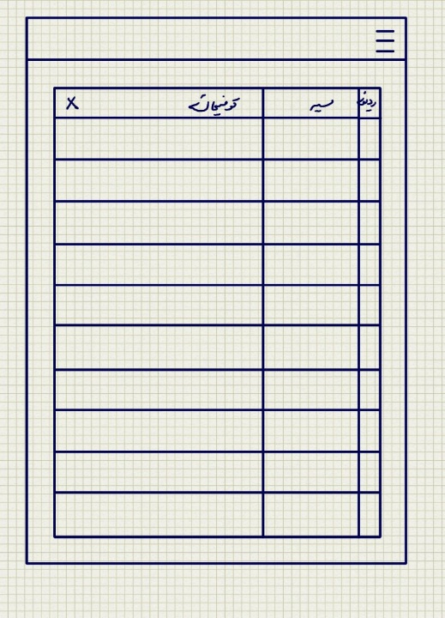

شکل 23- مسیرها

# گردش جايگزين

### انصراف/ بستن فرم

* كاربر نرم افزار اندرویدی تبلت مدیریت جمع آوری اطلاعات بازار در گردش اصلی و قبل از ادامه ی روند، قادر به انصراف و بستن فرم میباشد.
* كاربر نرم افزار اندرویدی تبلت مدیریت جمع آوری اطلاعات بازار را باز میکند.
* سيستم صفحه ورود را نمایش میدهد.
* كاربر نام کاربری و کلمه عبور خود را وارد میکند.
* سیستم وجود نام کاربری و صحت کلمه ی عبور را بررسی کرده و نرم افزار را در محدوده ی دسترسی کاربر نمایش میدهد. *(توجه: در این سند، فرض بر این است که کاربر مدیر است و امکان دسترسی به تمام منوها و امکانات نرم افزار را خواهد داشت.)*

*توجه : ثبتنام در نرم افزار کنسول مدیریت جمع آوری اطلاعات بازار به صورت مستقل دیده نشده و مدیریت آن به سایر اپلیکیشنها سپرده شده است. چنانچه کاربری در سایر نرم افزارهای مجموعه آناتولی و Cloud ثبتنام کرده باشد، امکان ورود به این نرم افزار را نیز خواهد داشت و سطح دسترسی وی را کاربر مدیر نرم افزار کنسول مدیریت جمع آوری اطلاعات بازار تعیین میکند.*

* كاربر از منوی اصلی نرم افزار گزینه ی "مسیر" را انتخاب میکند.
* سیستم لیست مسیرهای موجود را نمایش میدهد.
* کاربر دکمه "ضربدر" یا برگشت در تبلت را انتخاب میکند.
* سیستم فرم مسیر را میبندد.

# مشتری

هدف از ارائه­ي اين موردكاربرد، شرح فرآيند مشاهده مشتریان و اطلاعات آنها، در نرم افزار Market Census ورانگر، هنگام استفاده از نرم افزار تبلت مدیریت جمع آوری اطلاعات بازار ورانگر مي­باشد.

# گردش اصلي

* كاربر نرم افزار اندرویدی تبلت مدیریت جمع آوری اطلاعات بازار را باز میکند.
* سيستم صفحه ورود را نمایش میدهد.
* كاربر نام کاربری و کلمه عبور خود را وارد میکند.
* سیستم وجود نام کاربری و صحت کلمه ی عبور را بررسی کرده و نرم افزار را در محدوده ی دسترسی کاربر نمایش میدهد. *(توجه: در این سند، فرض بر این است که کاربر مدیر است و امکان دسترسی به تمام منوها و امکانات نرم افزار را خواهد داشت.)*

*توجه : ثبتنام در نرم افزار کنسول مدیریت جمع آوری اطلاعات بازار به صورت مستقل دیده نشده و مدیریت آن به سایر اپلیکیشنها سپرده شده است. چنانچه کاربری در سایر نرم افزارهای مجموعه آناتولی و Cloud ثبتنام کرده باشد، امکان ورود به این نرم افزار را نیز خواهد داشت و سطح دسترسی وی را کاربر مدیر نرم افزار کنسول مدیریت جمع آوری اطلاعات بازار تعیین میکند.*

* كاربر از منوی اصلی نرم افزار گزینه ی "مسیر" را انتخاب میکند.
* سیستم لیست مسیرهای موجود را نمایش میدهد.
* کاربر یکی از مسیرها را انتخاب میکند.
* سیستم اطلاعات مربوط به مسیر و مشتریان موجود در آن را نمایش میدهد.
* کاربر یکی از مشتریان را انتخاب میکند.
* سیستم اطلاعات مشتری را مشاهده میکند. این اطلاعات شامل؛ نام فروشگاه، نام و نام خانوادگی فروشنده، کد ملی فروشنده، نام و نام خانوادگی مالک، کد ملی مالک، کد مشتری، آدرس پستی، کد پستی، تلفن همراه، تلفن ثابت، طول و عرض جغرافیایی، لیستی از ویژگی مقدار مثل رنگ مغازه، نمایش سر در مغازه و همینطور پرسشنامه میباشد.

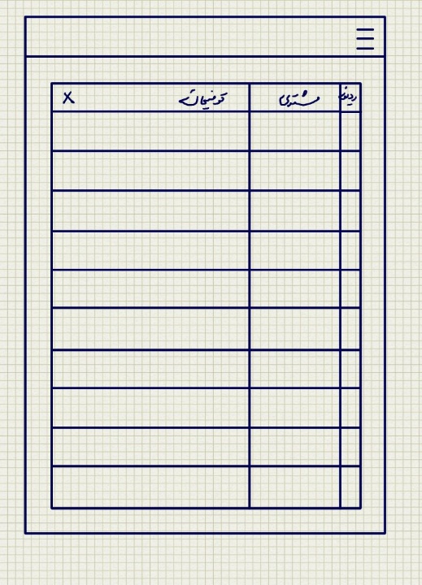

شکل 24- مشتری ها

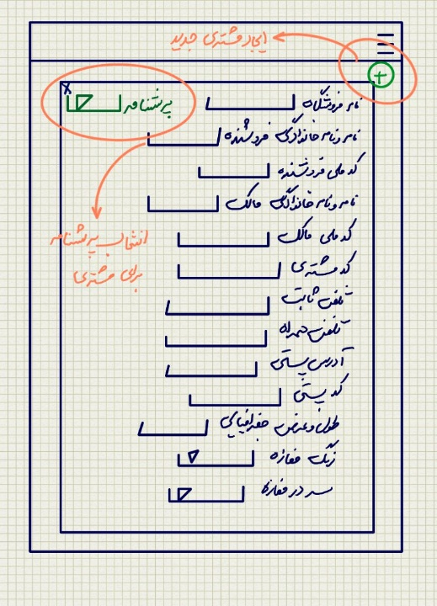

شکل 25- اطلاعات مشتری

# گردش جايگزين

### انصراف/ بستن فرم

* كاربر نرم افزار اندرویدی تبلت مدیریت جمع آوری اطلاعات بازار در گردش اصلی و قبل از ادامه ی روند، قادر به انصراف و بستن فرم میباشد.
* كاربر نرم افزار اندرویدی تبلت مدیریت جمع آوری اطلاعات بازار را باز میکند.
* سيستم صفحه ورود را نمایش میدهد.
* كاربر نام کاربری و کلمه عبور خود را وارد میکند.
* سیستم وجود نام کاربری و صحت کلمه ی عبور را بررسی کرده و نرم افزار را در محدوده ی دسترسی کاربر نمایش میدهد. *(توجه: در این سند، فرض بر این است که کاربر مدیر است و امکان دسترسی به تمام منوها و امکانات نرم افزار را خواهد داشت.)*

*توجه : ثبتنام در نرم افزار کنسول مدیریت جمع آوری اطلاعات بازار به صورت مستقل دیده نشده و مدیریت آن به سایر اپلیکیشنها سپرده شده است. چنانچه کاربری در سایر نرم افزارهای مجموعه آناتولی و Cloud ثبتنام کرده باشد، امکان ورود به این نرم افزار را نیز خواهد داشت و سطح دسترسی وی را کاربر مدیر نرم افزار کنسول مدیریت جمع آوری اطلاعات بازار تعیین میکند.*

* كاربر از منوی اصلی نرم افزار گزینه ی "مسیر" را انتخاب میکند.
* سیستم لیست مسیرهای موجود را نمایش میدهد.
* کاربر یکی از مسیرها را انتخاب میکند.
* سیستم اطلاعات مربوط به مسیر و مشتریان موجود در آن را نمایش میدهد.
* کاربر یکی از مشتریان را انتخاب میکند.
* سیستم اطلاعات مشتری را مشاهده میکند. این اطلاعات شامل؛ نام فروشگاه، نام و نام خانوادگی فروشنده، کد ملی فروشنده، نام و نام خانوادگی مالک، کد ملی مالک، کد مشتری، آدرس پستی، کد پستی، تلفن همراه، تلفن ثابت، طول و عرض جغرافیایی، لیستی از ویژگی مقدار مثل رنگ مغازه، نمایش سر در مغازه و همینطور پرسشنامه میباشد.
* کاربر دکمه "ضربدر" یا برگشت در تبلت را انتخاب میکند.
* سیستم فرم پرسشنامه را میبندد.

### ایجاد مشتری جدید

* كاربر نرم افزار اندرویدی تبلت مدیریت جمع آوری اطلاعات بازار را باز میکند.
* سيستم صفحه ورود را نمایش میدهد.
* كاربر نام کاربری و کلمه عبور خود را وارد میکند.
* سیستم وجود نام کاربری و صحت کلمه ی عبور را بررسی کرده و نرم افزار را در محدوده ی دسترسی کاربر نمایش میدهد. *(توجه: در این سند، فرض بر این است که کاربر مدیر است و امکان دسترسی به تمام منوها و امکانات نرم افزار را خواهد داشت.)*

*توجه : ثبتنام در نرم افزار کنسول مدیریت جمع آوری اطلاعات بازار به صورت مستقل دیده نشده و مدیریت آن به سایر اپلیکیشنها سپرده شده است. چنانچه کاربری در سایر نرم افزارهای مجموعه آناتولی و Cloud ثبتنام کرده باشد، امکان ورود به این نرم افزار را نیز خواهد داشت و سطح دسترسی وی را کاربر مدیر نرم افزار کنسول مدیریت جمع آوری اطلاعات بازار تعیین میکند.*

* كاربر از منوی اصلی نرم افزار گزینه ی "مسیر" را انتخاب میکند.
* سیستم لیست مسیرهای موجود را نمایش میدهد.
* کاربر یکی از مسیرها را انتخاب میکند.
* سیستم اطلاعات مربوط به مسیر و مشتریان موجود در آن را نمایش میدهد.
* کاربر گزینه ایجاد مشتری جدید را انتخاب میکند.
* سیستم فرم ایجاد مشتری جدید را نمایش میدهد.
* کاربراطلاعات مشتری که شامل؛ نام فروشگاه، نام و نام خانوادگی فروشنده، کد ملی فروشنده، نام و نام خانوادگی مالک، کد ملی مالک، کد مشتری، آدرس پستی، کد پستی، تلفن همراه، تلفن ثابت، طول و عرض جغرافیایی، لیستی از ویژگی مقدار مثل رنگ مغازه، نمایش سر در مغازه و همینطور پرسشنامه میباشد را پر میکند و دکمه ثبت را انتخاب میکند.
* سیستم مشتری جدید را ایجاد میکند.

# پرسشنامه

هدف از ارائه­ي اين موردكاربرد، شرح فرآيند مشاهده و استفاده از پرسشنامه در نرم افزار Market Census ورانگر و امكانات آن، هنگام استفاده از نرم افزار تبلت مدیریت جمع آوری اطلاعات بازار ورانگر مي­باشد.

# گردش اصلي

* كاربر نرم افزار اندرویدی تبلت مدیریت جمع آوری اطلاعات بازار را باز میکند.
* سيستم صفحه ورود را نمایش میدهد.
* كاربر نام کاربری و کلمه عبور خود را وارد میکند.
* سیستم وجود نام کاربری و صحت کلمه ی عبور را بررسی کرده و نرم افزار را در محدوده ی دسترسی کاربر نمایش میدهد. *(توجه: در این سند، فرض بر این است که کاربر مدیر است و امکان دسترسی به تمام منوها و امکانات نرم افزار را خواهد داشت.)*

*توجه : ثبتنام در نرم افزار کنسول مدیریت جمع آوری اطلاعات بازار به صورت مستقل دیده نشده و مدیریت آن به سایر اپلیکیشنها سپرده شده است. چنانچه کاربری در سایر نرم افزارهای مجموعه آناتولی و Cloud ثبتنام کرده باشد، امکان ورود به این نرم افزار را نیز خواهد داشت و سطح دسترسی وی را کاربر مدیر نرم افزار کنسول مدیریت جمع آوری اطلاعات بازار تعیین میکند.*

* كاربر از منوی اصلی نرم افزار گزینه ی "مسیر" را انتخاب میکند.
* سیستم لیست مسیرهای موجود را نمایش میدهد.
* کاربر یکی از مسیرها را انتخاب میکند.
* سیستم اطلاعات مربوط به مسیر و مشتریان موجود در آن را نمایش میدهد.
* کاربر یکی از مشتریان را انتخاب میکند.
* سیستم اطلاعات مشتری را مشاهده میکند. این اطلاعات شامل؛ نام فروشگاه، نام و نام خانوادگی فروشنده، کد ملی فروشنده، نام و نام خانوادگی مالک، کد ملی مالک، کد مشتری، آدرس پستی، کد پستی، تلفن همراه، تلفن ثابت، طول و عرض جغرافیایی، لیستی از ویژگی مقدار مثل رنگ مغازه، نمایش سر در مغازه و همینطور پرسشنامه میباشد.
* کاربر از کمبو منوی پرسشنامه، یکی را انتخاب میکند.
* سیستم پرسشنامه حاوی سوالات را نمایش میدهد.
* کاربر سوالات را طبق مشاهدات خود و مصاحبه با فرشنده(در صورت تمایل وی) جواب میدهد همینطور در قسمت شرح سایر، در پایان پرسشنامه چنانچه نکته ی قابل تاملی را در خواسته های مشتری و یا کالاهای رقیب مشاهده کرد، شرح میدهد و دکمه ی ثبت را انتخاب میکند.

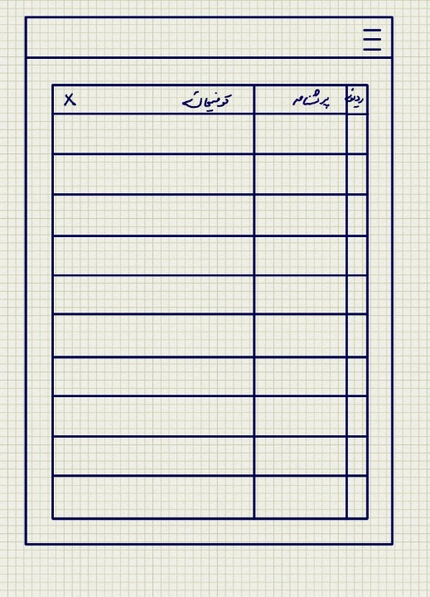

شکل 26- پرسشنامه ها

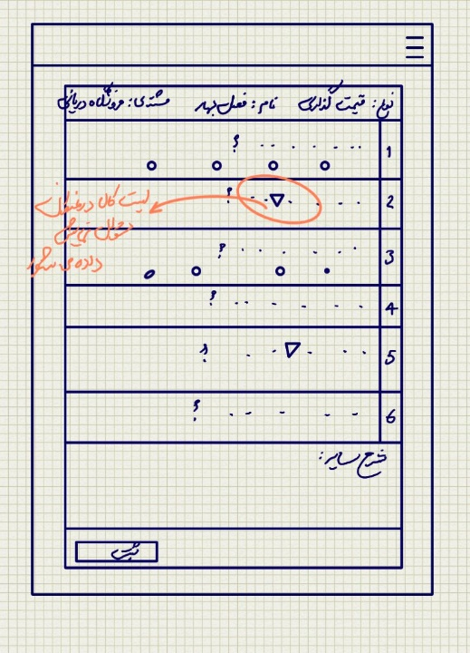

شکل 27- پرسشنامه

# گردش جايگزين

### انصراف/ بستن فرم

* كاربر نرم افزار اندرویدی تبلت مدیریت جمع آوری اطلاعات بازار در گردش اصلی و قبل از ادامه ی روند، قادر به انصراف و بستن فرم میباشد.
* كاربر نرم افزار اندرویدی تبلت مدیریت جمع آوری اطلاعات بازار را باز میکند.
* سيستم صفحه ورود را نمایش میدهد.
* كاربر نام کاربری و کلمه عبور خود را وارد میکند.
* سیستم وجود نام کاربری و صحت کلمه ی عبور را بررسی کرده و نرم افزار را در محدوده ی دسترسی کاربر نمایش میدهد. *(توجه: در این سند، فرض بر این است که کاربر مدیر است و امکان دسترسی به تمام منوها و امکانات نرم افزار را خواهد داشت.)*

*توجه : ثبتنام در نرم افزار کنسول مدیریت جمع آوری اطلاعات بازار به صورت مستقل دیده نشده و مدیریت آن به سایر اپلیکیشنها سپرده شده است. چنانچه کاربری در سایر نرم افزارهای مجموعه آناتولی و Cloud ثبتنام کرده باشد، امکان ورود به این نرم افزار را نیز خواهد داشت و سطح دسترسی وی را کاربر مدیر نرم افزار کنسول مدیریت جمع آوری اطلاعات بازار تعیین میکند.*

* كاربر از منوی اصلی نرم افزار گزینه ی "مسیر" را انتخاب میکند.
* سیستم لیست مسیرهای موجود را نمایش میدهد.
* کاربر یکی از مسیرها را انتخاب میکند.
* سیستم اطلاعات مربوط به مسیر و مشتریان موجود در آن را نمایش میدهد.
* کاربر یکی از مشتریان را انتخاب میکند.
* سیستم اطلاعات مشتری را مشاهده میکند. این اطلاعات شامل؛ نام فروشگاه، نام و نام خانوادگی فروشنده، کد ملی فروشنده، نام و نام خانوادگی مالک، کد ملی مالک، کد مشتری، آدرس پستی، کد پستی، تلفن همراه، تلفن ثابت، طول و عرض جغرافیایی، لیستی از ویژگی مقدار مثل رنگ مغازه، نمایش سر در مغازه و همینطور پرسشنامه میباشد.
* کاربر از کمبو منوی پرسشنامه، یکی را انتخاب میکند.
* سیستم پرسشنامه حاوی سوالات را نمایش میدهد.
* کاربر دکمه "ضربدر" یا برگشت در تبلت را انتخاب میکند.
* سیستم فرم پرسشنامه را میبندد.

# کالا

هدف از ارائه­ي اين موردكاربرد، شرح فرآيند مشاهده لیست کالاهای شرکت (در پرسشنامه)، در نرم افزار Market Census ورانگر و امكانات آن، هنگام استفاده از نرم افزار تبلت مدیریت جمع آوری اطلاعات بازار ورانگر مي­باشد.

# گردش اصلي

* كاربر نرم افزار اندرویدی تبلت مدیریت جمع آوری اطلاعات بازار را باز میکند.
* سيستم صفحه ورود را نمایش میدهد.
* كاربر نام کاربری و کلمه عبور خود را وارد میکند.
* سیستم وجود نام کاربری و صحت کلمه ی عبور را بررسی کرده و نرم افزار را در محدوده ی دسترسی کاربر نمایش میدهد. *(توجه: در این سند، فرض بر این است که کاربر مدیر است و امکان دسترسی به تمام منوها و امکانات نرم افزار را خواهد داشت.)*

*توجه : ثبتنام در نرم افزار کنسول مدیریت جمع آوری اطلاعات بازار به صورت مستقل دیده نشده و مدیریت آن به سایر اپلیکیشنها سپرده شده است. چنانچه کاربری در سایر نرم افزارهای مجموعه آناتولی و Cloud ثبتنام کرده باشد، امکان ورود به این نرم افزار را نیز خواهد داشت و سطح دسترسی وی را کاربر مدیر نرم افزار کنسول مدیریت جمع آوری اطلاعات بازار تعیین میکند.*

* كاربر از منوی اصلی نرم افزار گزینه ی "مسیر" را انتخاب میکند.
* سیستم لیست مسیرهای موجود را نمایش میدهد.
* کاربر یکی از مسیرها را انتخاب میکند.
* سیستم اطلاعات مربوط به مسیر و مشتریان موجود در آن را نمایش میدهد.
* کاربر یکی از مشتریان را انتخاب میکند.
* سیستم اطلاعات مشتری را مشاهده میکند. این اطلاعات شامل؛ نام فروشگاه، نام و نام خانوادگی فروشنده، کد ملی فروشنده، نام و نام خانوادگی مالک، کد ملی مالک، کد مشتری، آدرس پستی، کد پستی، تلفن همراه، تلفن ثابت، طول و عرض جغرافیایی، لیستی از ویژگی مقدار مثل رنگ مغازه، نمایش سر در مغازه و همینطور پرسشنامه میباشد.
* کاربر از کمبو منوی پرسشنامه، یکی را انتخاب میکند.
* سیستم پرسشنامه حاوی سوالات را نمایش میدهد.
* کاربر سوالات را طبق مشاهدات خود و مصاحبه با فرشنده(در صورت تمایل وی) جواب میدهد همینطور در قسمت شرح سایر، در پایان پرسشنامه چنانچه نکته ی قابل تاملی را در خواسته های مشتری و یا کالاهای رقیب مشاهده کرد، شرح میدهد و دکمه ی ثبت را انتخاب میکند. *(توجه: چنانچه سوالی دارای کمبومنوی کالا باشد، کاربر امکان مشاهده و انتخاب کالا را دارد.)*

# موقعیت جاری

هدف از ارائه­ي اين موردكاربرد، شرح فرآيند ثبت و ارسال موقعیت جاری پرسشگر، در نرم افزار Market Census ورانگر و امكانات آن، هنگام استفاده از نرم افزار تبلت مدیریت جمع آوری اطلاعات بازار ورانگر مي­باشد.

# گردش اصلي

* كاربر نرم افزار اندرویدی تبلت مدیریت جمع آوری اطلاعات بازار را باز میکند.
* سيستم صفحه ورود را نمایش میدهد.
* كاربر نام کاربری و کلمه عبور خود را وارد میکند.
* سیستم وجود نام کاربری و صحت کلمه ی عبور را بررسی کرده و نرم افزار را در محدوده ی دسترسی کاربر نمایش میدهد. *(توجه: در این سند، فرض بر این است که کاربر مدیر است و امکان دسترسی به تمام منوها و امکانات نرم افزار را خواهد داشت.)*

*توجه : ثبتنام در نرم افزار کنسول مدیریت جمع آوری اطلاعات بازار به صورت مستقل دیده نشده و مدیریت آن به سایر اپلیکیشنها سپرده شده است. چنانچه کاربری در سایر نرم افزارهای مجموعه آناتولی و Cloud ثبتنام کرده باشد، امکان ورود به این نرم افزار را نیز خواهد داشت و سطح دسترسی وی را کاربر مدیر نرم افزار کنسول مدیریت جمع آوری اطلاعات بازار تعیین میکند.*

* كاربر از منوی اصلی نرم افزار گزینه ی "موقعیت جاری" را انتخاب میکند.
* سیستم کاربر را به صفحه تنظیمات موقعیت جاری در تبلت هدایت میکند.
* کاربر دکمه موقعیت جاری را روشن میکند.
* سیستم مسیر عبوری کاربر را ثبت و بصورت مداوم برای نرم افزار کنسول ارسال میکند.

# گردش جايگزين

### انصراف/ خاموش کردن موقعیت جاری

* كاربر نرم افزار اندرویدی تبلت مدیریت جمع آوری اطلاعات بازار در گردش اصلی و قبل از ادامه ی روند، چنانچه دسترسی این تنظیم را داشته باشد، قادر به خاموش کردن ارسال موقعیت جاری خود به کنسول میباشد.
* كاربر نرم افزار اندرویدی تبلت مدیریت جمع آوری اطلاعات بازار را باز میکند.
* سيستم صفحه ورود را نمایش میدهد.
* كاربر نام کاربری و کلمه عبور خود را وارد میکند.
* سیستم وجود نام کاربری و صحت کلمه ی عبور را بررسی کرده و نرم افزار را در محدوده ی دسترسی کاربر نمایش میدهد. *(توجه: در این سند، فرض بر این است که کاربر مدیر است و امکان دسترسی به تمام منوها و امکانات نرم افزار را خواهد داشت.)*

*توجه : ثبتنام در نرم افزار کنسول مدیریت جمع آوری اطلاعات بازار به صورت مستقل دیده نشده و مدیریت آن به سایر اپلیکیشنها سپرده شده است. چنانچه کاربری در سایر نرم افزارهای مجموعه آناتولی و Cloud ثبتنام کرده باشد، امکان ورود به این نرم افزار را نیز خواهد داشت و سطح دسترسی وی را کاربر مدیر نرم افزار کنسول مدیریت جمع آوری اطلاعات بازار تعیین میکند.*

* كاربر از منوی اصلی نرم افزار گزینه ی "موقعیت جاری" را انتخاب میکند.
* سیستم کاربر را به صفحه تنظیمات موقعیت جاری در تبلت هدایت میکند.
* کاربر دکمه موقعیت جاری را خاموش میکند.
* سیستم قادر به ثبت موقعیت جاری پرسشگر و ارسال آن به کنسول نخواهد بود.

# ارسال اطلاعات

هدف از ارائه­ي اين موردكاربرد، شرح فرآيند ارسال اطلاعات بدست آمده از طریق پرسشگر که شامل مشتری جدید (این قابلیت در نسخه MVP موجود نیست) و همینطور پرسشنامه های پر شده به ازای هر مشتری در نرم افزار Market Census ورانگر و امكانات آن، هنگام استفاده از نرم افزار تبلت مدیریت جمع آوری اطلاعات بازار ورانگر مي­باشد.

# گردش اصلي

* كاربر نرم افزار اندرویدی تبلت مدیریت جمع آوری اطلاعات بازار را باز میکند.
* سيستم صفحه ورود را نمایش میدهد.
* كاربر نام کاربری و کلمه عبور خود را وارد میکند.
* سیستم وجود نام کاربری و صحت کلمه ی عبور را بررسی کرده و نرم افزار را در محدوده ی دسترسی کاربر نمایش میدهد. *(توجه: در این سند، فرض بر این است که کاربر مدیر است و امکان دسترسی به تمام منوها و امکانات نرم افزار را خواهد داشت.)*

*توجه : ثبتنام در نرم افزار کنسول مدیریت جمع آوری اطلاعات بازار به صورت مستقل دیده نشده و مدیریت آن به سایر اپلیکیشنها سپرده شده است. چنانچه کاربری در سایر نرم افزارهای مجموعه آناتولی و Cloud ثبتنام کرده باشد، امکان ورود به این نرم افزار را نیز خواهد داشت و سطح دسترسی وی را کاربر مدیر نرم افزار کنسول مدیریت جمع آوری اطلاعات بازار تعیین میکند.*

* كاربر از منوی اصلی نرم افزار گزینه ی "ارسال اطلاعات" را انتخاب میکند.
* سیستم اطلاعات کاربر را (طبق تنظیمات از قبل انجام شده برای ارتباط با سرور کنسول) ارسال میکند و پیغام "اطلاعات با موفقیت ارسال شد" را نمایش میدهد.
* کاربر دکمه "باشه" را انتخاب میکند.

# گردش جايگزين

### ارسال ناموفق/ عدم ارتباط با سرور

* ارسال اطلاعات توسط پرسشگر ممکن است با خطا مواجه شود.
* كاربر نرم افزار اندرویدی تبلت مدیریت جمع آوری اطلاعات بازار را باز میکند.
* سيستم صفحه ورود را نمایش میدهد.
* كاربر نام کاربری و کلمه عبور خود را وارد میکند.
* سیستم وجود نام کاربری و صحت کلمه ی عبور را بررسی کرده و نرم افزار را در محدوده ی دسترسی کاربر نمایش میدهد. *(توجه: در این سند، فرض بر این است که کاربر مدیر است و امکان دسترسی به تمام منوها و امکانات نرم افزار را خواهد داشت.)*

*توجه : ثبتنام در نرم افزار کنسول مدیریت جمع آوری اطلاعات بازار به صورت مستقل دیده نشده و مدیریت آن به سایر اپلیکیشنها سپرده شده است. چنانچه کاربری در سایر نرم افزارهای مجموعه آناتولی و Cloud ثبتنام کرده باشد، امکان ورود به این نرم افزار را نیز خواهد داشت و سطح دسترسی وی را کاربر مدیر نرم افزار کنسول مدیریت جمع آوری اطلاعات بازار تعیین میکند.*

* كاربر از منوی اصلی نرم افزار گزینه ی "ارسال اطلاعات" را انتخاب میکند.
* سیستم اطلاعات کاربر را (طبق تنظیمات از قبل انجام شده برای ارتباط با سرور کنسول) ارسال میکند و پیغام "عدم ارتباط با سرور" را نمایش میدهد.
* کاربر گزینه "تلاش مجدد" را انتخاب میکند.
* سیستم پیغام "اطلاعات با موفقیت ارسال شد" را نمایش میدهد.

### ارسال ناموفق/ عدم وجود اطلاعات جدید

* ارسال اطلاعات توسط پرسشگر ممکن است با خطا مواجه شود.
* كاربر نرم افزار اندرویدی تبلت مدیریت جمع آوری اطلاعات بازار را باز میکند.
* سيستم صفحه ورود را نمایش میدهد.
* كاربر نام کاربری و کلمه عبور خود را وارد میکند.
* سیستم وجود نام کاربری و صحت کلمه ی عبور را بررسی کرده و نرم افزار را در محدوده ی دسترسی کاربر نمایش میدهد. *(توجه: در این سند، فرض بر این است که کاربر مدیر است و امکان دسترسی به تمام منوها و امکانات نرم افزار را خواهد داشت.)*

*توجه : ثبتنام در نرم افزار کنسول مدیریت جمع آوری اطلاعات بازار به صورت مستقل دیده نشده و مدیریت آن به سایر اپلیکیشنها سپرده شده است. چنانچه کاربری در سایر نرم افزارهای مجموعه آناتولی و Cloud ثبتنام کرده باشد، امکان ورود به این نرم افزار را نیز خواهد داشت و سطح دسترسی وی را کاربر مدیر نرم افزار کنسول مدیریت جمع آوری اطلاعات بازار تعیین میکند.*

* كاربر از منوی اصلی نرم افزار گزینه ی "ارسال اطلاعات" را انتخاب میکند.
* سیستم اطلاعات کاربر را (طبق تنظیمات از قبل انجام شده برای ارتباط با سرور کنسول) ارسال میکند و پیغام "اطلاعات جدیدی برای ارسال موجود نیست" را نمایش میدهد.
* کاربر دکمه "باشه" را انتخاب میکند.